Сорбционная нефтеемкость пористого стеклокомпозита, модифицированного оксидом цинка
Скирдин К.В.
Аспирант 2 год обучения
Томский политехнический университет, Томск, Россия
E-mail: skirlin.kirill@mail.ru
В настоящее время исследован широкий спектр сорбционных материалов различной природы, применяемых для устранения аварийных разливов нефти [1]. Однако, обладающего комплексом оптимальных для этих целей свойств сорбента, при сохранении экологичности до сих пор не найдено. В связи, с чем разработка и апробация новых ранее не изученных сорбционных материалов является актуальной задачей.
В качестве объекта исследования выбран пористый стеклокомпозит, полученный на основе жидкого стекла по методу «холодного вспенивания» [2]. Для повышения его водостойкости, исходный состав жидкостекольной композиции модифицировали оксидом цинка. Выбор модификатора обоснован известным влиянием ZnO на процессы отверждения системы и образования нерастворимых силикатов. Кроме того, использование оксида цинка перспективно с точки зрения его доступности, относительной не дороговизны и безвредности для экосистемы и человека.
Количество модификатора, которое водили в исходную композицию, изменяли от 3 до 9 мас. % с шагом 3 %. Для полученных образцов пористого стеклокомпозита определяли максимальную сорбционную емкость с использованием вакуумной системы (-1 МПа) в течении 5 минут. Полученные результаты, представленные на рисунке, показали, что при содержании ZnO 6 и 9 %, сорбционная емкость снижается по сравнению с не модифицированным образом. В случае добавления модификатора в количестве 3 % емкость материала увеличивается в среднем в два раза, что обусловлено его макроструктурой, а именно увеличением среднего размера пор до 1,94 мм. Для образца 3% ZnO значение нефтемкости составило 1,2 г/г, что сопоставимо с нефтемкостью минеральных сорбентов, представленных на отечественном рынке.
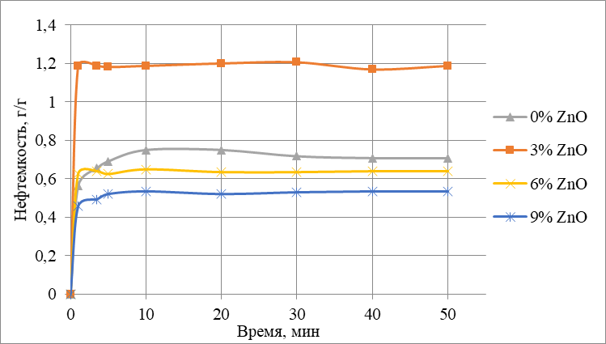
Рисунок 1. Кинетические кривые нефтесорбции
Таким образом, установлена принципиальная возможность использования пористого стеклокомпозита, в качестве нефтесорбента с показателями нефтеемкости на уровне промышленно выпускаемых минеральных сорбентов.
Литература:
1. Каменьщиков Ф. А. Нефтяные сорбенты / Каменьщиков Ф. А., Богомольный Е. И. - Москва-Ижевск: НИЦ «Регулярная и хаотическая динамика». 2005. 268 с.
2. Semenova V. I., Kutugin V. A., Kaz’mina O. V. Synthesis and properties of silicon-carbide-modified porous glass composite // Glass and Ceramics. 2020. V. 77. P. 127-134.

